LiftOff
Bedienungsanleitung

Inhalt
Inhalt 2
Einleitung 3
Modellauslegung und Programmumfang 3
Programmaufbau 3
Erfassen des Modells ASW 15B 5
Berechnungen 9
Schnittstelle zum Wing Designer 10
Schlussbemerkung 11

Einleitung
Die ersten Schritte zu dem heute vorliegenden Programm LiftOff wurde etwa 1983 mit der Berechnung von Gleit- und Sinkzahlen auf einem Taschenrechner vorgenommen. Mit dieser Vorgeschichte entstand das Programm Aerocalc durch H. – W. Bender. Von ihm stammte die Grundidee. Zusammen mit Ludwig Wiechers wurde daraus das Aerodesign. Durch jahrelange weitere Entwicklungsarbeit und völlige Neuprogrammierung entstand das durch Hans und Marc Dürst geschaffene heutige Programm LiftOff. Wesentliche Weiterentwicklungen führten zum derzeitig Programmumfang. Zusätzlich wurde, in Zusammenarbeit mit Dr. Ing. Christian Baron, die Holm- und Flächensteckverbindungen programmiert. Die Zeit bleibt nicht stehen. Weitere Entwicklungsschritte werden folgen.

Modellauslegung und Programmumfang
Auftriebsbezogene Leistungsdaten, Re-Zahlen, Gleitzahlen, Geschwindigkeit, Einstellwinkel und Schwerpunkt.
Abmessungen mit den statistischen Werten sowie empfohlene Stabilitätsmassen und entsprechenden Leitwerksgrössen.
Grafische Sink- und Gleitpolare.
Grafische Darstellung der Modellgrundrisse.
Neutral- und Druckpunkte für frei wählbare Grundrisse und Pfeilungen mit CA und EWD abhängigen Vorschlägen für Schwerpunktslagen je nach Können des Piloten.
Dimensionierung der Holme für GFK und Holzflügel Flügel für gewünscht unterschiedliche Belastungsannahmen und Flugzustände.
Dimensionierung der Flächensteckverbindungen an beliebiger Stelle im Flügel aus CFK, GFK oder Stahl.
Schnittstelle zum „Wing Designer“ von STEP FOUR.

Programmaufbau
Nach öffnen des LiftOff gelangen Sie auf die Seite mit den drei Hauptprogrammpunkten „Basisdaten“, „Flügelgeometrie“ und „Berechnungen“.
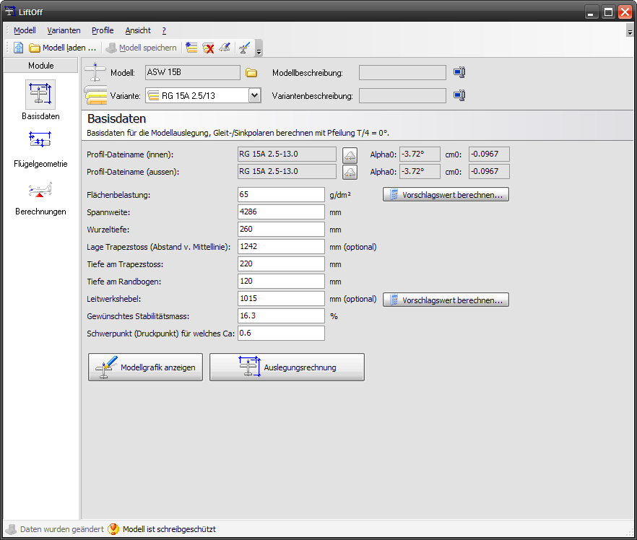
In den „Basisdaten“ erfassen Sie alle Daten für die Modellauslegung, Gleit- und Sinkpolare mit Pfeilung T/4 0°. Zur Hauptsache dient dieser Programmpunkt zur Erfassung der Grunddaten und zum Vergleich verschiedener Profilleistungen unter verschiedene Varianten. Die Pfeilung wurde bewusst mit „Neutralem Grundriss“ also ohne Pfeilung, eben T/4 0°, gewählt. Nur so kann man Leistungsvergleiche der unterschiedlichen Profile darstellen. Für jede andere Pfeilung folgt die korrekte Erfassung im nächsten Programmpunkt „Flügelgeometrie“. Bitte beachten Sie, dass bei diesem Programm die Pfeilung der Flächen wie folgt definiert ist: Im Grundriss betrachtet stellen Sie sich eine gedachte Mittellinie des Rumpfes vor. Dazu rechtwinklig eine Linie durch die Vorderkannte der Nase des Wurzelprofils. Bei jedem Tragflächenknick entspricht das Stichmass von der rechtwinkligen Linie zur Nase des entsprechenden Profils dem Mass der Pfeilung. Vorpfeilung wird mit Minuszeichen und Rückpfeilung ohne Vorzeichen erfasst.
Im Programmpunkt „Flügelgeometrie“ erfassen Sie die gewählten Daten der Tragfläche und des Höhenleitwerks. Hier können beliebig viele Trapeze mit unterschiedlichen Pfeilungen eingegeben werden. Bitte geben Sie beim Tragflügel auch die Daten für Profildicke und Holmbreite ein. Diese Daten werden für die Berechnung der Holmdimensionierung und der Flächensteckverbindungen benötigt.
Unter „Berechnungen“ werden die gewünschten Auswertungen zur Verfügung gestellt.

Erfassen des Modells ASW 15B
Lassen Sie uns zusammen das oben erwähnte Modell erfassen. Nach etwas Übung werden Sie Ihre eigenen Modelle in ein paar Minuten erfasst haben.
Erfassen Sie in den „Basisdaten“ die unten aufgeführten Daten.
Modell ASW 15B
Variante RG 15A 2.5/13
Profil-Dateiname innen RG 15A 2.5-13.0
Profil-Dateiname aussen RG 15A 2.5-13.0
Flächenbelastung 65
Spannweite 4286
Wurzeltiefe 260
Lage Trapezstoss 1242
Tiefe am Trapezstoss 220
Tiefe am Randbogen 120
Leitwerkshebel 1015
Gewünschtes Stabilitätsmass 16.3
Schwerpunkt für welches Ca. 0.6
Tipp: Unter „Modellgrafik anzeigen“ können Sie die Richtigkeit Ihrer Eingaben überprüfen. Dieses Fenster kann auch klein geöffnet der fortlaufenden Kontrolle der Eingaben dienen. Das „gewünschte Stabilitätsmass“ liegt im Normalfall und je nach Momentenbeiwert des gewählten Profils zwischen 12% und 17%. Das Programm gibt Ihnen bei der „Auslegungsrechnung“ einen Vorschlag nach Perseke. Diese Angaben haben sich in der Praxis bewährt. Vom gewählten Stabilitätsmass hängt auch die Grösse des Höhenleitwerks ab.
Als nächstes erfassen Sie unter „Flügelgeometrie“ die Daten für die Tragfläche und das Höhenleitwerk.
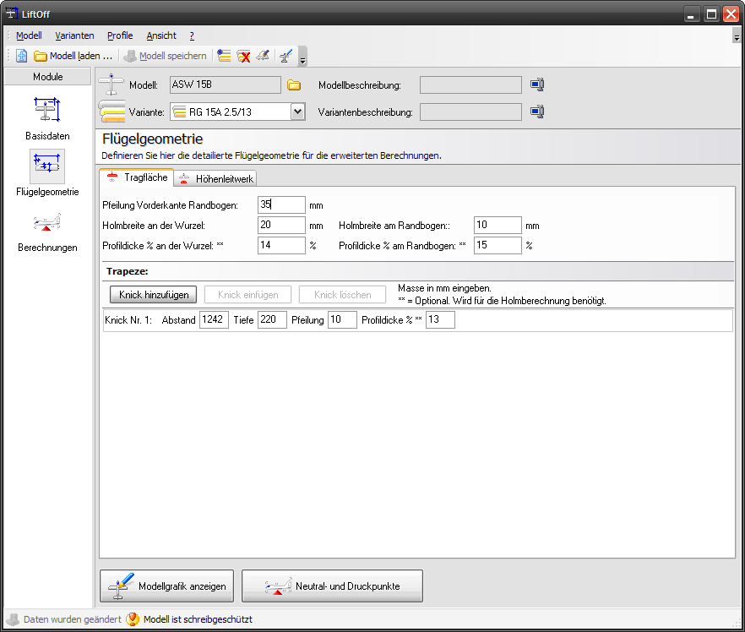
Tragfläche:
Pfeilung Vorderkannte Randbogen 35
Holmbreite an der Wurzel 20
Holmbreite am Randbogen 10
Profildicke in % an der Wurzel 14
Profildicke in % am Randbogen 15

Knick einfügen:
Abstand 1242
Tiefe 220
Pfeilung 10
Profildicke 13

Höhenleitwerk:
Abstand Voderkante Flügel bis Höhenleitwerk 1040
Spannweite 815
Wurzeltiefe 160
Aussentiefe 115
Pfeilung 11

Damit ist die Datenerfassung abgeschlossen. Sie finden unter „Modell laden/Beispielmodelle“ diese ASW 15B mit allen Daten. Vergleichen Sie die Ergebnisse und korrigieren Sie Ihre Eingaben allenfalls. Ebenso sind Modelle mit verschiedenen Pfeilungen erfasst. So haben Sie die Möglichkeit bei Unklarheiten nachzusehen.

Berechnungen
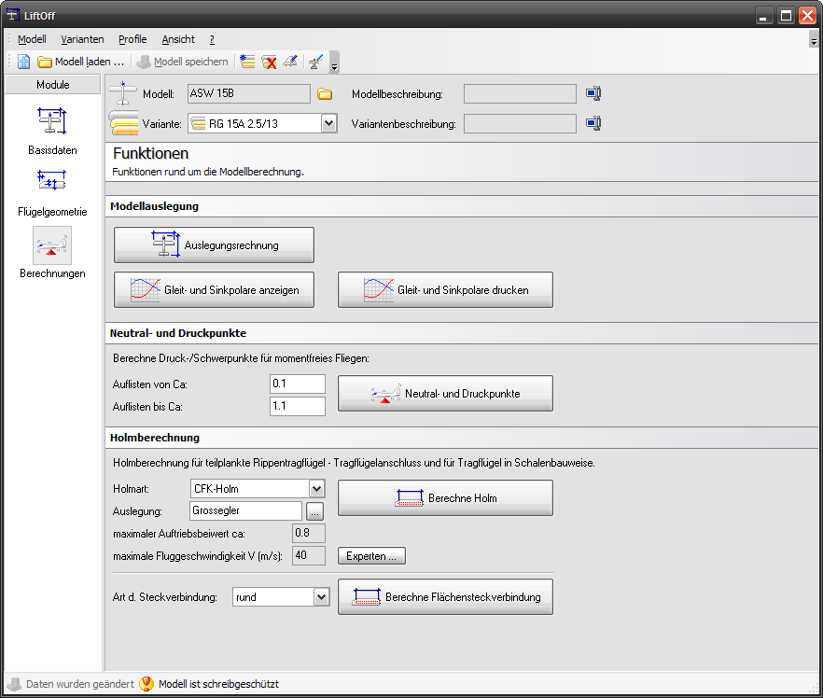
In der Tabelle „Auslegungsrechnung“ werden die Modellauslegung, Abmessungen und statistischen Werte ausgegeben. Bitte beachten Sie, dass der Schwerpunkt nur für die Pfeilung T/4 0° stimmt. Bei der ASW 15B ist das so. bei allen anderen Modellauslegung welche abweichende Pfeilung haben, benutzen Sie bitte die Funktion „Neutral- und Druckpunkte“.

Unter „Gleit- und Sinkpolare anzeigen“ wird die grafische Darstellung ausgegeben. Hier können Sie zum Beispiel sehen ob kritische Langsamflugeigenschaften anhand heftig ausschlagender Polare zu erwarten sind. Im Beispielmodell ist so etwas nicht zu erwarten, was sich in der Praxis auch bestätigt hat.

In der Funktion „Neutral- und Druckpunkte“ werden die Ergebnisse der Daten der individuellen Pfeilung und Ihres gewählten Grundrisses dargestellt. Hier finden Sie auch die Vorschläge unterschiedlicher Schwerpunktlagen je nach Können des Piloten.
Tipp: Bitte stellen Sie den Schwerpunkt für den ersten Flug mit „Stabmass 1“ ein. Je nach Ihren Vorlieben kann dieser dann langsam nach hinten verschoben werden.

Bevor Sie den Holm berechnen geben Sie bitte die Holmart und die Auslegung an. Der Knopf für „Experten“ soll nur mit sehr gutem Grundwissen angewendet werden.
In der Ausgabe finden Sie, abhängig von Distanz L, die Dicke der Stegwand und die Zahl der CFK Rovings als wichtigste Angaben. Für Holzflügel ebenso die Dicke der Stegwand und des Kieferholms.

Für die „Berechne Flächensteckverbindung“ bitte zuerst die Art der Steckverbindung rund oder rechteckig wählen. Hier können Sie an beliebiger Stelle der Tragfläche die Dimensionierung der Flächensteckverbindung in CFK, GFK oder Stahl ablesen. Dies abhängig von der gewählten Belastung. Sie werden merken, dass in Holz nicht alle Belastungsfälle möglich sind, da Holzholme einfach nicht solche Kräfte aufnehmen können wie CFK-Holme.

Schnittstelle zum Wing Designer
Im Hauptmenu unter „Modell“ > „Wing-Designer Import/Export“ finden Sie die Schnittstelle zum STEP-FOUR Wing Designer.
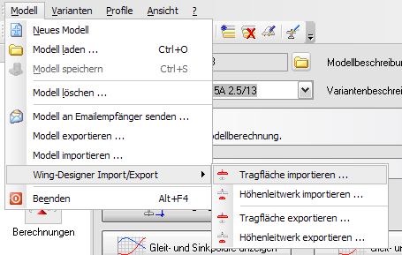
Mit einfachem Klick können Sie die Tragfläche und das Höhenleitwerk in den Wing Designer exportieren oder von diesem in LiftOff importieren. Bitte beachten Sie, dass für den Wing Designer die Tragfläche und das Höhenleitwerk einfach nur „Flügel“ sind. Also erfassen Sie diese bitte getrennt als Tragflächen. Anschliessend können Sie diese Tragflächen weiterbearbeiten. Dies als Styroflügel oder Holzflügel. Damit ist auch das Problem mit „ungenauem Profilverlauf“ weitgehend vom Tisch.

Schlussbemerkung
Bitte erfassen Sie zuerst ein paar bekannte und bereits geflogene Modelle und überprüfen Sie die Daten mit Ihrer Erfahrung. Bei den meisten Modellen wird das Ergebnis mit der Praxis sehr gut übereinstimmen. Vergessen Sie nicht dass die Genauigkeit Ihrer Tragflächen die Resultate massgebend beeinflusst. Ein ungenauer Profilverlauf kann völlig andere Werte ergeben.
Wir wünschen Ihnen viel Erfolg.

Ihr iDev Team.

